COMITÉ TÉCNICO AMATEUR MASCULINO:
(Informe Mensual – Mayo 2015)

COMPETICIONES Y RESULTADOS DEPORTIVOS MAYO 2015

CTO. DE ESPAÑA 3ª CATEGORIA
LAURO GOLF
1 al 3 de Mayo de 2015

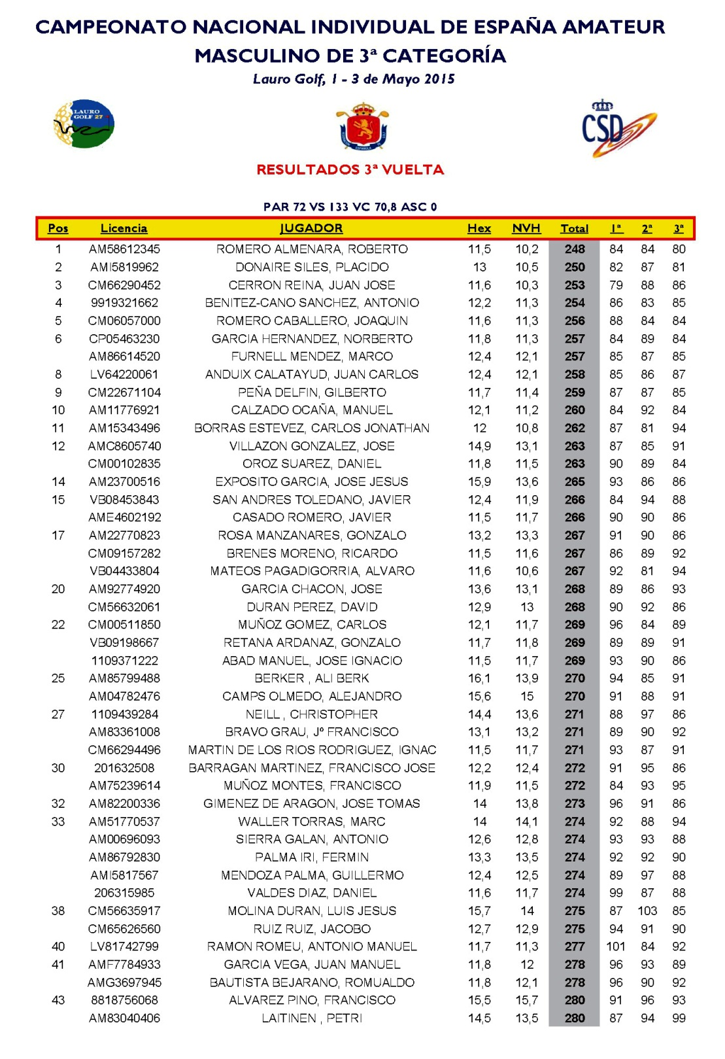

CTO. DE ESPAÑA SENIOR (DOBLES E INDIVIDUAL)
C.G. LA PEÑAZA
6 – 10 DE Mayo 2015

Cto. Dobles – 5 primeros clasificados
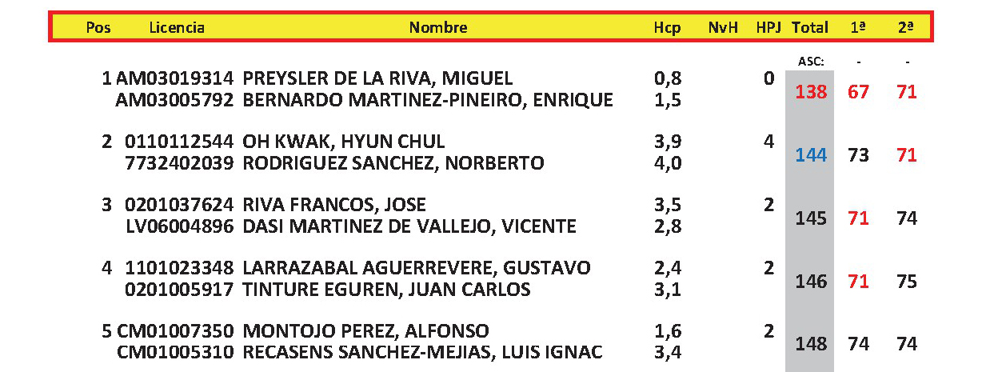

Cto. Individuales – 15 primeros clasificados
(Participantes: 120)

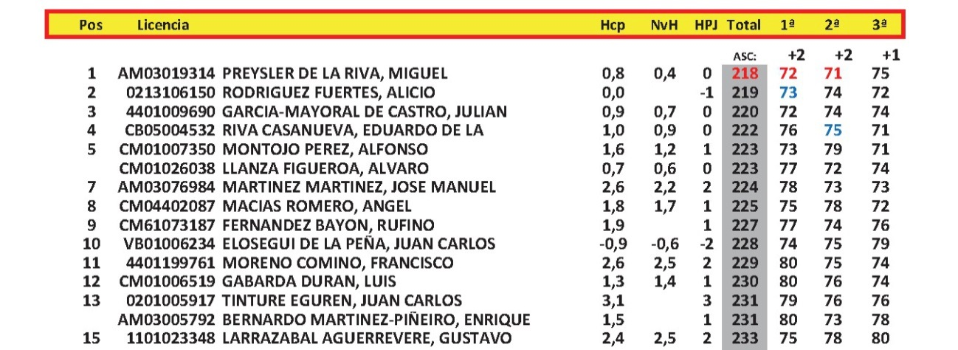

MATCH INGLATERRA – ESPAÑA
BURNHAM & BERROW G.C
9 Y 10 de Mayo 2015

INGLATERRA 19 – ESPAÑA 11
Resultados En:

http://www.englandgolf.org/golfboxdetails.aspx#/competition/200780/rydercup

CTO. DE ESPAÑA MAYORES DE 35 AÑOS
C.G. LA RESERVA
29 – 31 de Mayo 2015

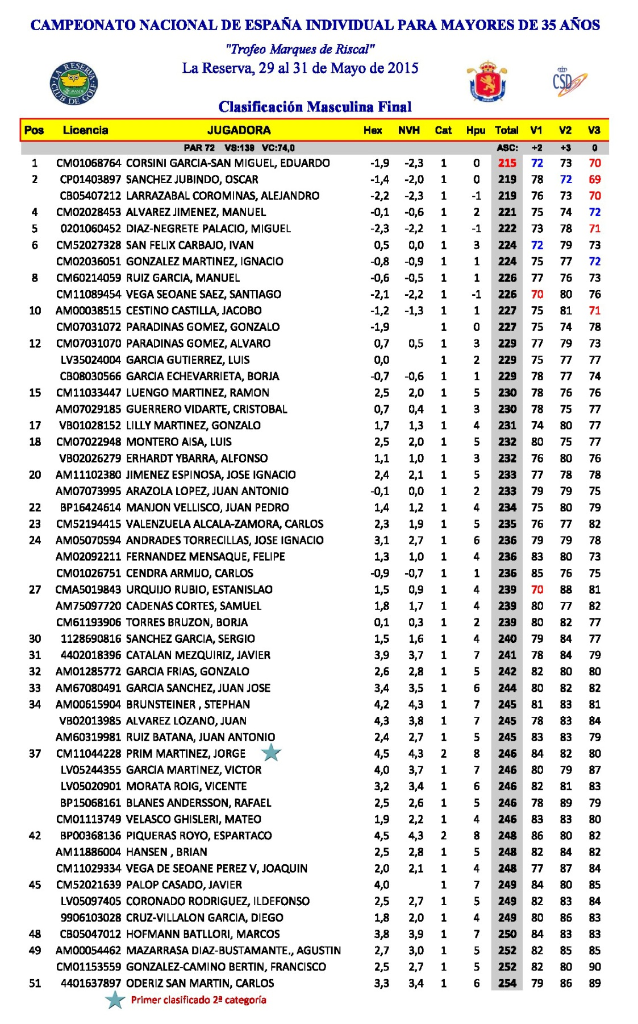

RANKINGS
- ACTUALIZACIÓN RANKING NACIONAL ABSOLUTO
Semanas: 18,19,20,21, y 22/ 2015
- ACTUALIZACIÓN RANKING NACIONAL BOY
- ACTUALIZACIÓN RANKING NACIONAL SENIOR

CIRCULARES
- CAMPEONATO DE ESPAÑA DE 2ª CATEGORIA
- CAMPEONATO DE ESPAÑA DE 4ª CATEGORIA
- CAMPEONATOS DE ESPAÑA ABSOLUTO INDIVIDUAL
CIERRES DE INSCRIPCIÓN
- CIERRES DE INSCRIPCIÓN:
  - CTO. ESPAÑA 2ª categoria
  - CTO. ESPAÑA MAYORES DE 35 AÑOS
- INSCRIPCIONES:
  - BRITISH AMATEUR
  - St. ANDREWS LINKS TROPHY
LOGISTICA
- ST. ANDREWS LINKS TROPHY
- BRITISH AMATEUR.

REUNIONES

- REUNIÓN C.T.A.M – 21 de Mayo de 2015

